Минсельхоз России: Собрано 25 млн. тонн сахарной свеклы
По оперативным данным органов управления АПК субъектов Российской Федерации по состоянию на 13 октября 2015 года убрано 65,1% площадей сахарной свеклы с учетом гибели, что на 20,7 тыс. га больше чем на аналогичную дату прошлого года.
Собрано 25 млн. тонн сахарной свеклы. В прошлом году за аналогичный период времени этот показатель составил 23,5 млн. тонн.
Наибольший вклад в общероссийский урожай сахарной свеклы внесли аграрии Центрального федерального округа – накопано 12,4 млн. тонн (в 2014 г. – 12,3 млн. тонн) при урожайности 373,2 ц/га (в 2014 г. – 346,7 ц/га).
В Южном федеральном округе собрано 5,8 млн. тонн сахарной свеклы (в 2014 г. – 5,1 млн. тонн) при урожайности 452 ц/га (в 2014 г. – 470,4 ц/га).
Уборка продолжается в регионах Приволжского, Северо-Кавказского и Сибирского федеральных округов.
Лидерами по валовому сбору сахарной свеклы являются Краснодарский край (5,5 млн. тонн), Тамбовская область (2,6 млн. тонн) и Курская область (2,5 млн. тонн).
По уточненным данным регионов, в текущем году валовой сбор сахарной свеклы прогнозируется на уровне 37,5 млн. тонн (в 2014 г. – 33,5 млн. тонн).
По оперативным данным Союзроссахара на 12 октября 2015 г., на сахарных заводах России заготовлено 18,0 млн. тонн сахарной свеклы нового урожая (в 2014 г. – 17,4 млн. тонн), из них переработано 15,4 млн. тонн (в 2014 г. – 13,9 млн. тонн). Выработано 2,2 млн. тонн сахара (в 2014 г. – 2,0 млн. тонн). Выход сахара составляет 14,8% к массе переработанной свеклы (в 2014 г. – 14,7%). Прогнозируется выработать около 5 млн. тонн свекловичного сахара.

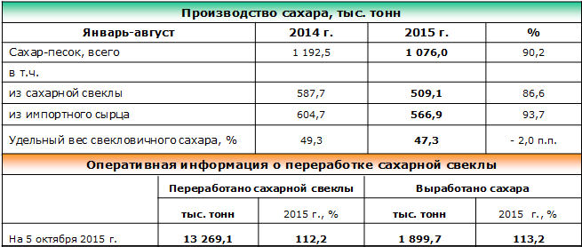

В Пензенской области самые дешевые в ПФО сахар-песок
В Пензенской области, по состоянию на 5 октября 2015 года, зафиксированы минимальные потребительские цены среди регионов Приволжского федерального округа на сахар-песок. Об этом сообщает пресс-служба Министерства сельского хозяйства Пензенской области. Цена на сахар-песок в Пензенской области составляет 47,38 рублей за 1кг, самый дорогой сахар – в Пермском крае (56,21 рублей за 1 кг).

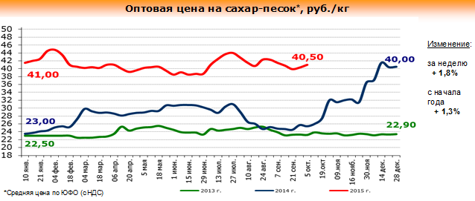
По данным Союзроссахар

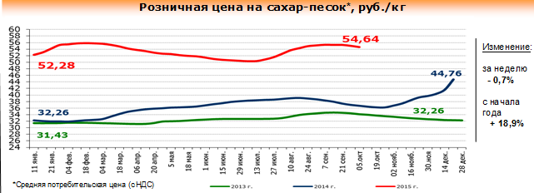
По данным Росстат

С 6 по 12 октября 2015 года потребительские цены на сахар снизились на 0,7%
За прошедшую неделю - с 6 по 12 октября 2015 года - в России потребительские цены на сахар снизились на 0,7%, об этом сообщили в пресс-службе Росстата. С начала октября 2015г. потребительские цены на сахар снизились на 1,2%, а с начала года (к концу декабря 2014г.) - выросли на 18,1%.

Краснодарская цена на сахар выросла на 1,00 руб./кг.
По данным мониторинга цен Sugar.ru, за период с 01.10.2015 по 08.10.2015 курс доллара опустился на -4,7% (на 01.10 - 65,74 р./$, на 08.10 - 62,71 р./$). Рублевая московская цена на сахар выросла на 0,90 руб./кг .(+2,21%), краснодарская цена выросла на 1,00 руб./кг (+2,53%). Долларовая московская цена на сахар выросла на $0,044 /кг (+7,11%), краснодарская цена выросла на $0,045 /кг (+7,49%).

Краснодарский край

Краснодарский край: На Кубани переработали более 5 млн. тонн сахарной свеклы
Заводы Краснодарского края к 6 октября выработали 684 т сахара и 160 тыс. т сушеного жома.
Всего они переработали 5 млн. 28 тыс. т сахарной свеклы. Больше всего произвел сахарный завод «Ленинградский». Предприятие переработало 632 тыс. т свеклы и выработало 87,7 тыс. т сахара.
В регионе уже убрали 102,5 тыс. га сахарной свеклы. Такой показатель на 14,5 тыс. га больше прошлогоднего. Валовой сбор составляет более 4,7 тыс. тонн при средней урожайности более 460 ц с 1 га, сообщает пресс-служба министерства сельского хозяйства и перерабатывающей промышленности Краснодарского края.

АгроХолдинг «Кубань» довел мощность сахарного завода «Свобода» до 5500 т переработки свеклы в сутки
АгроХолдинг «Кубань» в рамках реализации инвестпрограммы довел мощность сахарного завода «Свобода» до 5500 т переработки свеклы в сутки, что соответствует 650 000 т. за сезон (август-декабрь). К 2017 году мощность завода увеличится до 7000 т. свеклы. Инвестиции в проект модернизации завода в 2015 году превысят 500 млн. рублей.
Для наращивания мощности сахарного завода «Свобода» к нынешнему сезону было установлено дополнительное оборудование для переработки промежуточных продуктов при производстве сахара. Обновлены вакуум-аппараты, центрифуга для утфеля (смесь сахарозы и патоки), а также проведена автоматизация станции варки утфеля. На этапе фильтрации сиропа установлены мешочные фильтры, что обеспечивает получение более качественного сиропа. Помимо этого, без остановки производства проводится реконструкция отделения для обработки жома (отходов производства сахара) с установкой нового жомосушильного комплекса.
В настоящее время завод выпускает 120 т. в сутки сухого гранулированного жома, который может быть использован в качестве сырья для производства биотоплива или добавок к корму на мясных фермах агрохолдинга. После завершения монтажа жомосушильного комплекса объем производства побочных продуктов переработки свеклы увеличится в 2,5 раза.
Прием сахарной свеклы - сырья для производства сахара - с 2015 года проходит через автоматизированную весовую. За счет этого сегодня пропускная способность составляет более 300 машин за 9 ч работы завода.
Реализация программы по увеличению мощностей сахарного завода и переработки сахарной свеклы началась в 2007 году. Тогда среднесуточная мощность завода составляла 3600 т в сутки. Общий объем инвестиций в увеличение мощностей «Свободы» с 2007 года составил 1,2 млрд. рублей. АгроХолдинг «Кубань» наращивает мощность завода в связи с ростом объемов заготовки сахарной свеклы и необходимостью обеспечить оптимальную продолжительность сезона переработки не более 100-110 дней.
Антон Уланов, генеральный директор АгроХолдинга «Кубань»:
- Программа по модернизации и реконструкции сахарного завода успешно реализуется. К 2017 году завод планирует перерабатывать до 7 000 т сахарной свеклы в сутки. Мы работаем над повышением эффективности сахарного бизнеса по нескольким направлениям. Увеличение производительности завода – только одно из них. В этом году мы добились роста выхода сахара, который составляет 14,5 %, за счет улучшения технологий и повышения сахаристости самой свеклы за счет тщательного отбора сортов и соблюдения агротехнологий.

Кореновский сахарный завод завершил переработку сахарной свеклы
По состоянию на 14 октября т.г. завершил производство свекловичного сахара Кореновский сахарный завод Краснодарского края. Было заготовлено 298,4 тыс. тонн сахарной свеклы и выработано 42 тыс. тонн сахара.
Продолжают переработку сахарной свеклы еще 13 заводов края.
По данным ассоциации «Кубаньсахарпром», всего в крае заготовлено 6138 тыс. тонн сахарной свеклы и выработано 768,2 тыс. тонн сахара, что на 13% превышает прошлогоднюю выработку на аналогичную дату.

Информация о ходе уборки сахарной свеклы в Краснодарском крае на 15.10.15г.
НАИМЕНОВАНИЕ | Ед. изм. | 2015 год |  |  | на эту дату  2014 | + - к  2014г.
 |  | Намеч | Факт. | %
Фактически убрано | т.га | 154,1 | 120,6 | 78 | 104,5 | 16,1
Валовой сбор | т.тн |  | 5598,9 |  | 5055,7 | 543,1
Урожайность | ц/га |  | 464,4 |  | 483,8 | -19,4

По состоянию на 15 октября т.г, сахарной свеклы убрано 120,6 тыс. га или 78% от общей площади этой культуры. В следующих районах максимальный процент сбора урожая от площади посадки: г. Краснодар -100%, Красноармейский район – 100%, Калининский район -100%, Тихорецкий район -96%, Курганинский район - 96%, Тимашевский район -94%, Тбилисский район -92%, Приморско-Ахтарский район -90%.
Средняя урожайность по Краснодарскому краю составляет 464,4 ц/га, что ниже по сравнению с урожайностью 2014г. на эту же дату на -19,4 ц/га. Максимальная урожайность отмечена в следующих районах: Калининский- 561ц/га, Выселковский район – 544,8 ц/га, Кореновский район -529,7 ц/га, Красноармейский район -540 ц/га.

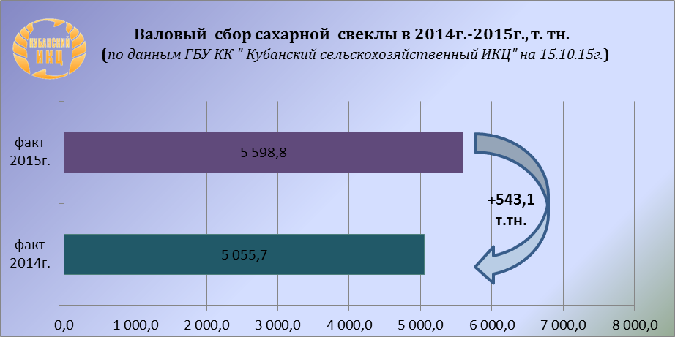

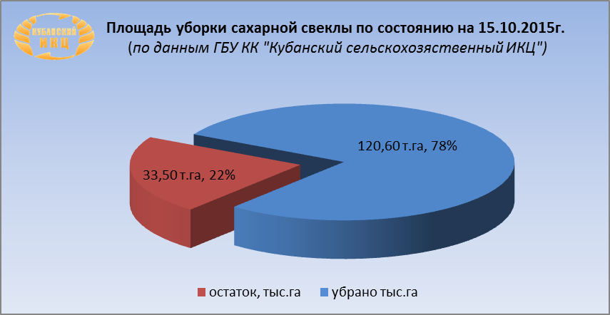

Индекс потребительских цен на сахар в Краснодарском крае (по данным krsdstat)
Наименование | 2015г.
 | 21 сентября к  14 сентября | 28 сентября к  21 сентября | 5 октября к  28 сентября | 12 октября к  5 октября
Сахар-песок | 100,3 | 100,02 | 100,0 | 99,9

Потребительские цены на сахар в городах Краснодарского края на 12.10.2015г. (по данным krsdstat)
Город | Средние цены за кг., руб.
Краснодарский край | 53,33
Краснодар | 52,76
Армавир | 49,01
Ейск | 53,32
Новороссийск | 54,54
Сочи | 59,29
Туапсе | 56,17

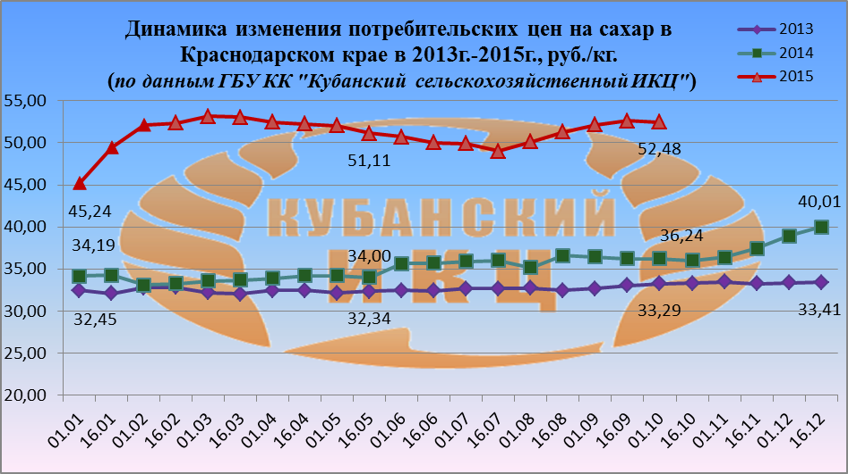

На 01.10.2015г. по данным ГБУ КК «Кубанский сельскохозяйственный ИКЦ» средняя потребительская цена за 1 кг. сахара составляет 52 руб. 48.коп. По сравнению с аналогичными периодами 2013г. и 2014г. увеличение составило +57,64% и +44,81% соответственно. По сравнению с началом т.г. розничная цена сахара в Краснодарском крае возросла на 16%.

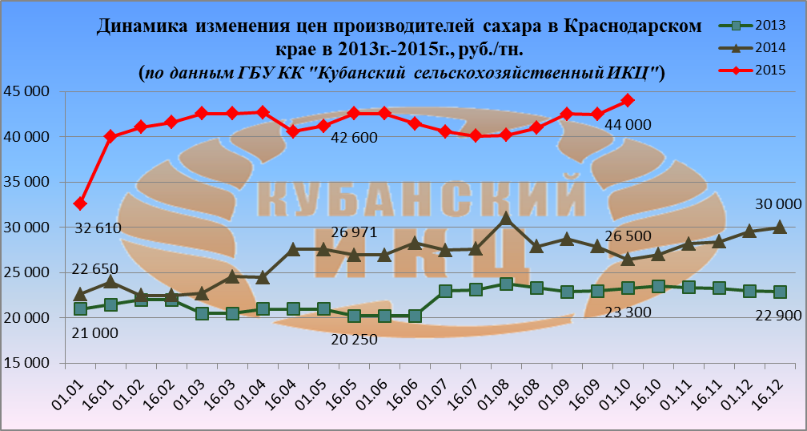

На 01.10.2015г. по данным ГБУ КК «Кубанский сельскохозяйственный ИКЦ» средняя цена производителей сахара в Краснодарском крае составляет 44 000 руб. за 1 тн. По сравнению с аналогичными периодами 2013г. и 2014г. увеличение составило +88,84% и +66,04% соответственно. По сравнению с началом т.г. цена сахара у производителей в Краснодарском крае возросла на 34,93%.

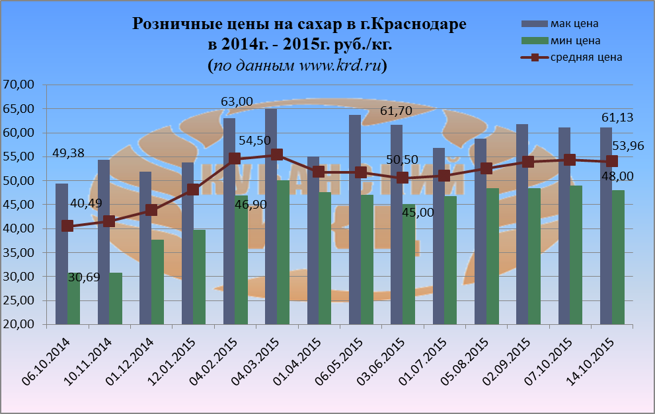

Средние розничные цены на сахар в г. Краснодаре на 14.10.2015г. сложились следующим образом: максимальное среднее значение потребительской цены на сахар в г. Краснодаре остановилось на уровне 61 руб.13 коп. Минимальная цена за 1 кг. сахара в столице Кубани составляет 48 руб. Средняя розничная цена 1 кг. сахара равна 53 руб.96 коп., что выше по сравнению с данными за 06.10.2014г. на +33,3%.

Мировой рынок сахара

Среднее значение Индекса цен на сахар ФАО в сентябре повысилось
Среднее значение Индекса цен на сахар ФАО в сентябре составило 168,4 пункта, что на 5,2 пункта (3,2%) выше уровня августа. Его рост связан с погодными явлениями, а именно негативными последствиями Эль-Ниньо. В Бразилии – крупнейшем производителе сахара в мире – избыточные осадки в основном регионе-производителе затруднили заготовку сахарного тростника, в то время как в Индии – втором крупнейшем производителе – уровень осадков в сезон муссонных дождей оказался ниже среднего, что негативно отразилось на урожайности тростника. По официальным данным, в Таиланде – втором крупнейшем экспортере сахара – вследствие затяжной засухи урожай сахарного тростника в сезоне 2015-2016 годов будет ниже ожидаемого. С учетом текущих видов на урожай в Бразилии, Индии и Таиланде ожидаемый дефицит производства сахара в сезоне 2015-2016 годов, скорее всего, превысит первоначальный прогноз.

Глобальный дефицит сахара окажется сильнее, чем прогнозировалось ранее - эксперты
Глобальный дефицит сахара окажется сильнее, чем прогнозировалось ранее. К такому выводу пришли эксперты агентства "Green Pool Commodity", основываясь на данных о том, что сильнейший за почти два десятилетия "Эль-Ниньо" повредил урожай сахарного тростника от Индии до Китая, сообщает "Блумберг".
Предложение будет меньше спроса на 5,6 млн. тонн в сезоне 2015-16гг., говорится в докладе экспертов, это на 22% больше августовского прогноза в 4,61 млн. тонн.
Согласно данным метеобюро Австралии, феномен "Эль-Ниньо" будет самым сильным с 1997-98гг. и его пик ожидается ближе к концу года. По оценкам "Green Pool Commodity" погодные изменения сократят производство сахара в Индии, втором по величине в мире производителе, а также в Южной Азии и Центральной Америки.

ЕС: Производство сахара снизится по сравнению с прошлым годом
1 октября 2015 г. в ЕС стартовал сезон сахароварения 2015/16 гг. В связи с засушливым летом перспективы производства сахара в Европе пока неясны.
Согласно последнему отчету MARS, опубликованному Европейской комиссией, урожайность сахарной свеклы, к примеру, в Голландии прогнозируется на уровне 80,92 тонн/га, что ниже августовских прогнозов на уровне 81,24 тонн/га. При этом средняя сахаристость увеличилась по сравнению с предыдущей оценкой и составляет 15,5%.
Несмотря на положительное влияние теплой сентябрьской погоды, в целом, ожидается снижение объемов производства сахарной свеклы по сравнению с прошлым годом по всей Европе.

Белоруссия: Переработан первый миллион сахарной свеклы урожая 2015 года
По оперативной информации Минсельхозпрода Республики Беларусь на 8 октября текущего года в Беларуси сахарная свекла убрана с 49,5% площадей, подлежащих уборке. Накопано 1424 тыс. тонн сахарной свеклы нового урожая. Сахаристость свеклы при приемке составила 17,06%.

Согласно информации Ассоциации сахаропроизводителей «Белсахар» сахарными комбинатами Беларуси переработано 1009,6 тыс. тонн сахарной свеклы, из которой произведено 139,4 тыс. тонн белого сахара.

Согласно данным, полученным в Национальном статистическом комитете Республики Беларусь:
В сентябре 2015г. средняя потребительская цена на сахар-песок равнялась 12540 бел. рублей за 1кг. (44.78 руб./кг по текущему курсу ЦБ РФ), что на 98 бел. рублей больше, чем месяц назад.

Украина в этом сезоне будет с сахаром. Но по какой цене?
В Казахстане с приходом осени начались проблемы с сахаром, который то пропадает с прилавков магазинов, то резко взлетает в цене. Среди потребителей нарастает паника, подобная той, которая наблюдалась и в Украине в конце минувшей зимы. Сейчас ситуация на нашем рынке уже успокоилась, хотя цены на сладкий продукт продолжают расти. Так, по данным Государственной службы статистики, в конце сентября средняя отпускная цена на сахар в Украине составляла уже 12,45 грн./кг, что на 6% больше, чем было в середине прошлого месяца. Значительнее всего продукт подорожал в Днепропетровской области – на 10%, и это за неполные две недели.
Тем временем в Минагрополитики утверждают, что никаких веских поводов для беспокойства у украинцев нет, попутно рапортуя о небывалых успехах отечественных сахаропроизводителей и еще более радужных перспективах. Так, глава аграрного ведомства Алексей Павленко недавно сообщил, что экспорт украинского сахара за первые 7 месяцев текущего года в 100 раз превысил аналогичный показатель года минувшего, а вообще отечественные заводы могут поставлять за рубеж и 1 млн. т продукта против нынешних 100 тыс. т.
Рядовых же покупателей, которым от рекордных объемов экспорта ни холодно, ни жарко, частично успокоил директор департамента продовольствия все того же министерства Дмитрий Шульмейстер. По его словам, предложение сахара в Украине в новом сезоне, который начался 1 сентября 2015 г. и продлится до 1 сентября 2016 г., составит около 1,7 млн. тонн, включая переходящие остатки. Данный объем полностью покрывает потребности населения и перерабатывающей отрасли, и поэтому дефицита ждать не стоит.
Действительно, дефицита сахара на внутреннем рынке не ожидается, несмотря на то, что его производство снизится до 1,2 млн. т против 1,7 млн. т в прошлом сезоне. Это связано с сокращением площади посевов сахарной свеклы в текущем году и снижением ее урожайности, ввиду чего валовый сбор корнеплодов составит около 9,5 млн. т, что на 6,3 млн. т меньше, чем в 2014 г.. Вместе с тем, у сахаропроизводителей остались значительные остатки нереализованной продукции с прошлого года, они то и позволят сбалансировать объем спроса и предложения.
Однако дальнейшего роста цен на сахар при таком раскладе не избежать. Собственно, и площади под сахарной свеклой в этом году были сокращены для того, чтобы не допустить очередного перепроизводства продукта, которое снижает и отпускные цены, и рентабельность производства. И это при том, что объем сахара, реализуемого заводами на внутреннем рынке, был и остается квотируемым. Так, постановлением Кабинета министров Украины о госрегулировании производства сахара и сахарной свеклы в период с 1 сентября 2015 г. по 1 сентября 2016 г. данная квота (так называемая квота А) определена в размере 1 720 тыс. т.
В этом же документе заложен и рост цен, о котором говорилось выше. В частности, в дополнении к данному постановлению минимальная стоимость тонны сахара определена на уровне 6 454,73 грн./т (без НДС), а это на 36,7% больше минимальной цены прошлого сезона. Во сколько подорожает сахар в рознице, сейчас сказать сложно: по некоторым оценкам, уже к новому году его цена может составить 18-20 грн./кг., а к концу сезона – и до 25 грн./кг. При этом в текущем сезоне правительство впервые за последние годы отказалось от регулирования розничных цен на сахар. И хотя его и раньше нельзя было назвать эффективным, сам по себе данный факт уже является довольно красноречивым.
Что же касается перспективы роста экспорта сахара до 1 млн. т, то данная возможность представляется явно преувеличенной. Да, можно дополнительно вырастить 10 млн. т свеклы, однако своевременно и без потерь переработать ее вряд ли удастся, поскольку многие отечественные сахарные заводы закрыты, их оборудование демонтировано или пришло в негодность, а восстановление потребует многомиллионных инвестиций, которых пока ждать неоткуда. Кроме того, весьма спорным представляется и вопрос сбыта. В нем мы можем твердо рассчитывать разве что на традиционных покупателей из стран СНГ, привычных к украинскому свекловичному сахару. А вот на азиатских потребителей, тот же Китай, на который уповают в Минагрополитики, надежды мало – нет никой гарантии, что они не предпочтут более дешевый тростниковый сахар, предложение которого на мировом рынке вполне достаточное.
К слову сказать, Казахстан, где сейчас назревает сахарная паника, остается одним из приоритетных зарубежных покупателей украинского сахара. В первом полугодии 2015 г. Украина поставила в эту страну около 5,5 тыс. т сахара, или 6,5% от общего объема экспорта за указанный период. Так что перспективы для роста, пусть и не такие радужные, какими их рисуют в Минагрополитики, но все же есть.

На Украине нерентабельно производить сахар, заводы закрываются
15 сахарных заводов будут закрыты из-за того, что себестоимость производства сахара в Украине оказалась выше, чем в соседних странах.
Об этом рассказал глава Национальной ассоциации сахаропроизводителей "Укрсахар" Николай Ярчук на международной конференции "Ценовые стратегии на рынке зерновых, масличных и сахара".
По его словам, себестоимость производства сахара выросла из-за роста цен на энергоносители и другие ресурсы: если в 2013-2014 годах она составляла порядка 7,5 тысяч гривен за тонну, то в 2015-м достигает уровня в 10 тысяч гривен за тонну, что выше, чем соответствующие цены в Белоруссии, России и Молдове. В этих условиях производить сахар на Украине становится попросту невыгодно, а значит, сахарные заводы будут останавливаться: по оценкам Ярчука, в ближайшее время будет прекращено производство сахара на 15 заводах из 41.
Одесской области "сахарный кризис", впрочем, скорее всего не коснётся, комментирует "Таймер": там сахарные заводы "стоят" с 2013-го года.

В Казахстане за сентябрь 2015г. цены на сахар от производителей выросли на 12,8%

Согласно данным, полученным в Агентстве Республики Казахстан по статистике: В сентябре 2015г., относительно предыдущего месяца цены на сахар от производителей выросли на 12,8%, а с начала года (к декабрю 2014г.) - на 5,1%.

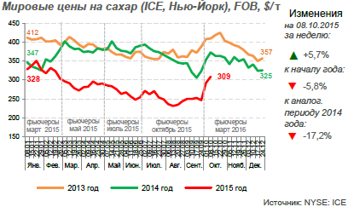

Плохая погода в Индии и Бразилии "подняла" цены на сахар
Мировые цены на сахар начали расти в сентябре на фоне опасений, связанных с погодой в двух странах - крупнейших производителях сахара - Индии и Бразилии, пишет ИА "Финмаркет".
Индекс ISA daily price вырос с 11,47 цента за фунт в начале сентября до 12,18 цента к 11 сентября, а затем после коррекции в середине месяца - до 12,62 цента к концу сентября, говорится в обзоре Международной организации по сахару (ISO). ISO White Sugar Price Index вырос до $355,5 за тонну по итогам первых двух недель месяца, средняя цена за сентябрь составила $348,83 против $341,01 в августе.
Сильные дожди в Бразилии неблагоприятно сказываются на урожае в центре и на юге страны. С начала сезона и до середины сентября объем переработки сахарного тростника составил 403,809 млн. тонн, что на 2,14% меньше, чем годом ранее. При этом из-за дождливой погоды объем переработки в первые две недели сентября упал на 25,9%. Производство сахара в текущем сезоне сократилось на 11%, до 20,886 млн. тонн.
В сентябре Бразилия экспортировала 1,76 млн. тонн сахара, что на 20% меньше, чем год назад. За девять месяцев экспорт сократился на 5%, до 16,25 млн. тонн.
Индийская ассоциация производителей сахара снизила прогноз производства сахара в стране: по ее оценке, производство в текущем сезоне (с октября 2015 по сентябрь 2016 года) упадет на 4,6%, до 27 млн. тонн, из-за сильных дождей в штатах Махараштра и Карнатака.
В то же время министерство продовольствия Индии 18 сентября установило обязательство для производителей сахара экспортировать 4 млн. тонн в текущем сезоне, чтобы убрать излишки с внутреннего рынка.
В России, которая является крупнейшим в мире производителем свекловичного сахара, урожай, напротив, выше прошлогоднего. По данным на 29 сентября, урожай сахарной свеклы оставил 17,064 млн. тонн при урожайности 37,8 тонны с гектара против 15,82 млн. тонн и 36,4 тонны в га год назад.

